МОУ СОШ № 13 им. Р.А. Наумова

«Готовимся к ГИА» Интерактивный тренажёр

Учитель истории: Белькова Т.А.

г. Буй 2014 г.

Пояснительная записка:

Название: « Готовимся к ГИА»- интерактивные тренажёры.
Предмет: история
Целевая аудитория: 9 класс
Актуальность и обоснованность разработки и применения тренажёров - в материалах для государственной итоговой аттестации есть вопросы и задания о государственных, военных, политических и других деятелях, работа с картой, хронологией, иллюстрациями . Как правило, предлагается определить о ком идет речь по описанию его жизни и деятельности, определить связи между историческими событиями и датами; соотнести портреты, имена и краткие биографии исторических деятелей; классификация исторических фактов и данных. Эти вопросы и задания вызывают у учащихся затруднения.
Цель использования: тренажёры созданы для подготовки выпускников основной школы к государственной итоговой аттестации; для повторения и закрепления фактического материала по истории России. Тренажёры могут быть использованы для самостоятельной подготовки учащихся к экзаменам в форме ГИА.
Ученику тренажер позволит:
- улучшить качество знаний по истории;
- расширить границы учебника;
- успешно подготовиться к сдаче выпускных экзаменов по истории России.
Учителю тренажер поможет:
- наполнить курс истории России старших классов иллюстративным содержанием;
- по-новому организовать закрепление и повторение знаний учащимися;
- подготовить школьников к решению типовых заданий экзамена по истории.
Тренажёр № 1 состоит из заданий уровня «А 22» - работа с иллюстрацией. Уровень сложности заданий - базовый. С их помощью проверяется базовый уровень подготовки - умения работать с иллюстративным материалом. Всего 40 слайдов с различными заданиями: определить событие, изображённое на картине; к какому периоду относится изображение; определить автора изображения и др. Задания с выбором ответа (один из четырёх предложенных).
Тренажёр № 2 состоит из заданий уровня « А 21»- работа с картой, схемой. Уровень сложности заданий- базовый. С помощью заданий проверяется умение работать с исторической картой, схемой. Всего 40 слайдов с различными заданиями: выбрать верное суждение, относящееся к исторической карте, схеме; определить период; указать историческое событие, отображённое на карте, схеме и др. Задания с выбором ответа (один из четырёх).
Тренажёр № 3 состоит из заданий уровня «В 7»- предполагает работу с информацией, представленной в виде схемы. Уровень сложности заданий - повышенный. С помощью заданий отрабатывается фактический материал. Всего 20 слайдов.
Тренажёр № 4- тематический, посвящён Первой мировой войне.
Тренажеры можно использоваться на уроках обобщающего повторения, при проведении внеклассных мероприятий по истории и при организации подготовки обучающихся к итоговой аттестации. Применение тренажера можно использовать для отработки материала по отдельной теме на повторительно - обобщаюшем уроке по теме « Первая мировая война».
Тренажер выполнен в программе Microsoft PowerPoint. Содержит тестовые задания, созданных на основе триггеров.
Средства обучения – применение ИКТ

Оборудование:
Для использования тренажера необходим ПК.
Для фронтальной работы требуется ПК, проектор, интерактивная доска.

Рекомендации по работе с тренажёром.
Тренажер составлен на основе управляющих кнопок и действия триггеров.
Учащимся при работе с тренажёром необходимо выполнить следующие шаги:
- Запустить разработку в программе PowerPoint в режим показ слайдов.

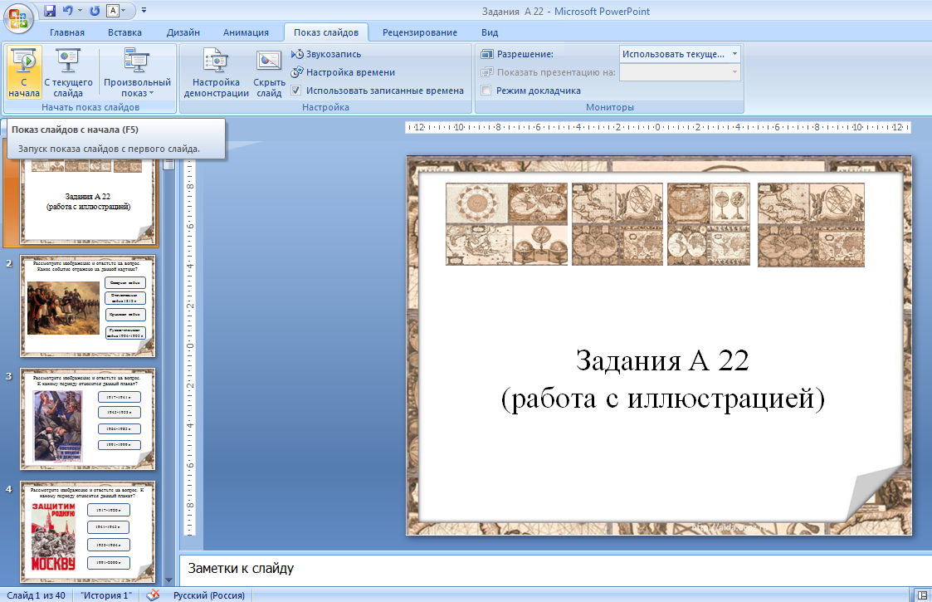
- На каждом слайде помещён вопрос и четыре варианта ответа.

- Выбор варианта ответа осуществляется щелчком левой клавиши мыши.
- В случае неверного ответа - кнопка варианта ответа исчезает.
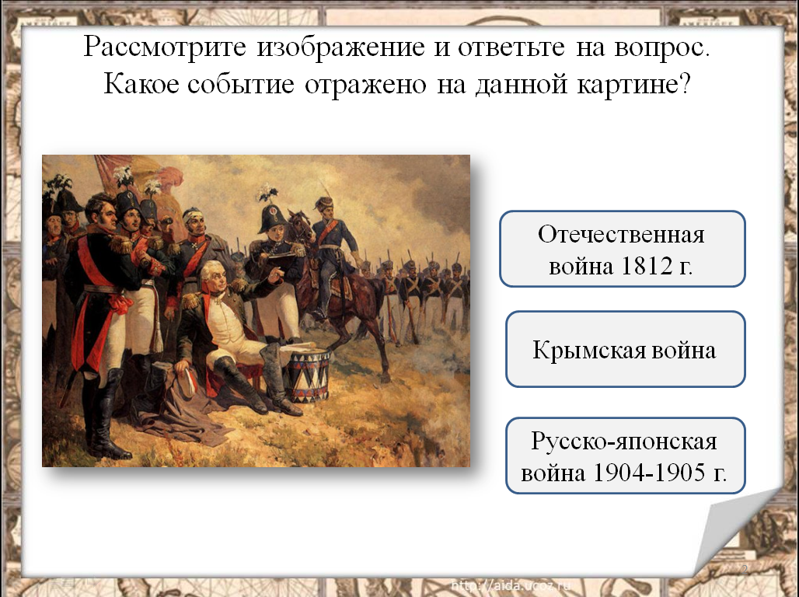

- В случае верного ответа кнопка варианта ответа окрашивается в другой цвет.

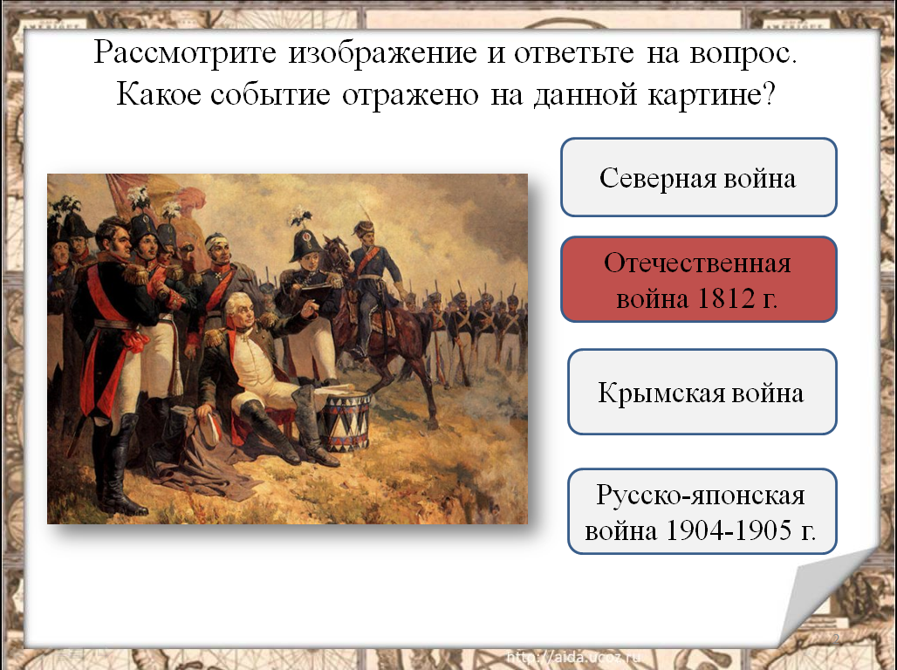

- Затем щелчком левой клавиши мыши переходим к следующему слайду и вопросу.
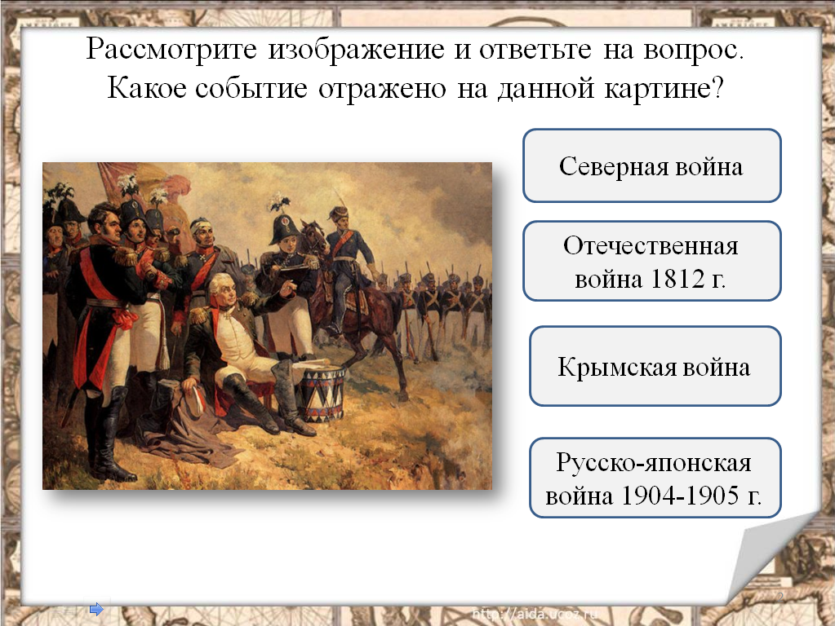

При выполнении задания «В 7» шаги 2-6 выполняются следующим образом:
2. На каждом слайде помещёно задание, схема, в которой есть недостающий элемент (обозначен знаком вопроса). Слайд выглядит следующим образом:

3. Выбор варианта ответа осуществляется щелчком левой клавиши мыши по прямоугольнику, находящемуся слева на слайде.

4. В случае неверного ответа - кнопка варианта ответа исчезает (вылет за край листа влево).

5. В случае верного ответа кнопка варианта ответа перемещается на место в схеме.

- Затем щелчком левой клавиши мыши переходим к следующему слайду и вопросу.

Список источников:

-Артасов И.А., Мельникова О.Н., Гаврилина Ю.Г, Лозбенёв И.Н.- История. Тренировочные варианты экзаменационных работ для проведения государоственной итоговой аттестации. М: 2013 г.
-История. Подготовка к ГИА. Учебно-методическое пособие под ред. О.Г. Веряскиной. Ростов-на-Дону 2013 г.
-Информация о биографии и деятельности исторических личностей http://ru.wikipedia.org/wiki
Иллюстрации:
- http://soc.sdamgia.ru/
- http://ru.wikipedia.org/wiki/
- http://images.yandex.ru/
- http://www.tyrant.ru/plakati_ctalin/86plak.php
- http://magnitmne.narod.ru/plakat/plakat_agitatsionnie.html
- http://findmapplaces.com/
- http://www.museum.ru/MUSEUM/1812/index.html
- http://www.jelezka.com/cards.html

